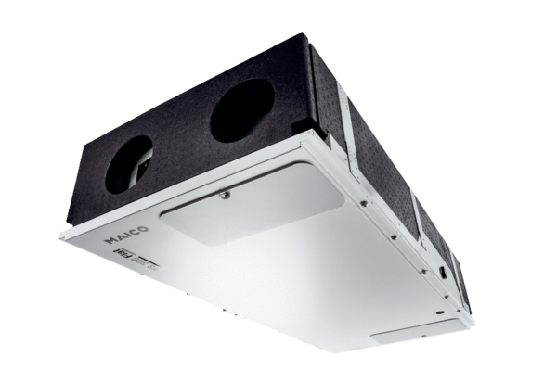Appareil de ventilation centralisé WS 300 Flat KBRUnité de conditionnement : 1 pièceGamme: K
Numéro de référence : 0095.0144Fabricant : MAICO

